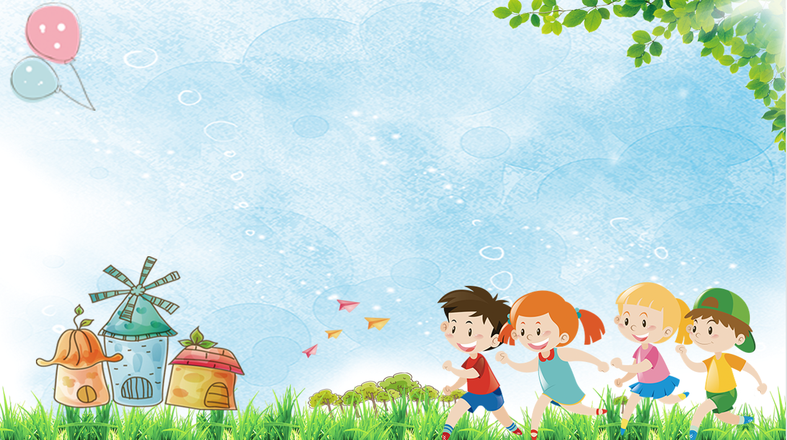
亲爱的2001班孩子们：
忙碌的一学期已经过去，你对自己这学期的表现还满意吗？快乐的暑假马上就到了，孩子们记得注意安全哦。
孩子们，肖老师也有几点“作业”要布置~
①金潇宝贝们在做好防护措施的前提下，根据自愿原则，可以在你生活的社区周边开展传承红色基因、公益劳动、志愿服务、社会调查和素质拓展等综合实践活动。如做一名环保小卫士、创城志愿者、结对帮助孤寡老人等。学生通过人人通账号登录长沙教育服务平台，在线报名参加图书馆、博物馆、规划馆等活动场馆举行的社会实践活动。也可自愿参加“长沙蓝” 暑期公益志愿活动，学生及家庭成员可在“志愿星城” 平台报名参与生活垃圾分类环保实践项目。
②“发奋识遍天下字，立志读尽人间书。”让我们在假期中和书籍成为更加亲密的朋友吧，选几本名著，静静地坐下来读，到书籍的海洋中汲取知识，拓宽视野。坚持每天阅读三十分钟，养成良好读书习惯。可以与同伴进行读书交流，将好词、好句、好段摘录下来，形成精美读书笔记或读书心得。


③劳动是生活的基础，是幸福的源泉，也是每个人走向成功和辉煌的唯一途径。金潇娃们可根据自己的实际情况，做一些力所能及的事，如：整理房间、叠被子、洗碗、进行垃圾分类等家务劳动。
④每天坚持体育运动一小时，如跑步、打羽毛球、篮球、踢足球、跳绳等形式不限。积极参加长沙市教育局举行的中小学生第二届“绳彩飞扬”快乐暑假跳绳比赛，比赛从7月10日起，8月28日结束，依托长沙教育服务平台，每天跳绳打卡。
⑤暑假，是发展自己特长的好机会。喜欢画画，你就尽情地画吧；喜欢打乒乓球，你就尽情地练吧；喜欢英语，你就大声地说吧，喜欢毛笔字，你就好好地写吧；喜欢唱歌，你就好好地学吧……还有下棋、轮滑、游泳、小发明、小制作……多多动手，坚持练习，你会拥有更多本领，享受生活，快乐成长。
备注
1.学生可自愿选择感兴趣的活动进行体验并完成作品。望城区金潇小学2021年暑假活动反馈表所有同学均需填写，下学期开学时打印上交。实践作品各班先初选，再精选5份于8月29日上午12:00前将作品交到教育处。
2暑期实践想参与评奖的孩子，实践成果上交方式为：“与人为善，做热心少年”版块，上传至人人通平台。其他实践活动作品开学交给班主任。（留下过程性资料、体现亲身参与、亲手制作和实践过程）

